1. 首页中echarts内容
   1. 预期效果

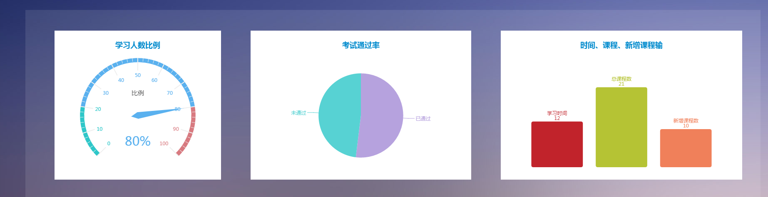

图1-1 echarts效果图

* 1. 掌握技能

表1-1 任务说明

|  |  |  |
| --- | --- | --- |
| 任务名称 | 子任务 | 任务内容 |
| 在vue中使用echarts | 1 | second组件内的echarts相关的的html,css,js |

* 1. 任务分解
     1. 在当前项目的/src/component路径下创建second.vue文件
     2. 组件代码如下：

<template>

<div>

<!-- 图表开始 -->

<div class="charts_wrap">

<div style="background:#fff; padding-top:20px; height:340px;">

<div style="width:400px; height:370px;" ref="chart01"></div>

</div>

<div style="background:#fff; padding-top:20px; height:340px;">

<div style="width:530px; height:370px;" ref="chart02"></div>

</div>

<div style="background:#fff; padding-top:20px; height:340px;">

<div style="width:580px; height:370px;" ref="chart03"></div>

</div>

</div>

</div>

</div>

</template>

<script type="text/javascript">

import echarts from 'echarts';

这里引入echarts(因为我们是基于vue-cli构建的项目，所以echarts是用npm命令安装的，在组建中使用可以直接用import的形式来用)

export default {

data () {

return {

input_default:{}

}

},

components:{fcheader},

mounted:function(){

document.body.setAttribute("style","background:url(./src/assets/images/body_bg.jpg) !important;min-width:1100px;font-family:'宋体';margin:0;padding:0");

if(window.offsetWidth <= 1366){

this.$refs.chart01.style.width='40%';

this.$refs.chart02.style.width='40%';

this.$refs.chart03.style.width='90%';

};

var mychart01 = echarts.init(this.$refs.chart01);

mychart01.setOption( {

title : {

text: '学习人数比例',

subtext: ' ',

x:'center',

textStyle:{

color:'#008ACD'

}

},

tooltip : {

formatter: "{a} <br/>{b} : {c}%"

},

series : [

{

name:'学习人数比例',

type:'gauge',

axisLine:{

show:true,

lineStyle: {

color: [

[0.2, '#2EC7C9'],

[0.8, '#5AB1EF'],

[1, '#D87A80']

],

width:10

}

},

axisTick:{

show:true,

length:8,

lineStyle:{

color: [

[0.2, '#2EC7C9'],

[0.8, '#5AB1EF'],

[1, '#D87A80']

],

width:1,

type:'solid'

}

},

detail : {

formatter:'{value}%'

},

data:[{value: 80, name: '比例'}]

}

]

});

var mychart02 = echarts.init(this.$refs.chart02);

mychart02.setOption( {

title : {

text: '考试通过率',

subtext: ' ',

x:'center',

textStyle:{

color:'#008ACD'

}

},

tooltip : {

trigger: 'item',

formatter: "{a} <br/>{b} : {c} ({d}%)"

},

color:['#B6A2DE','#57D2D3'],

series : [

{

name:'访问来源',

type:'pie',

radius : ['0','55%'],

center: ['50%', '50%'],

data:[

{value:335, name:'已通过'},

{value:310, name:'未通过'}

]

}

]

});

var mychart03 = echarts.init(this.$refs.chart03);

mychart03.setOption({

title: {

x: 'center',

text: '时间、课程、新增课程输',

subtext: ' '

,

textStyle:{

color:'#008ACD'

}

},

tooltip: {

trigger: 'item'

},

calculable: true,

grid: {

borderWidth: 0,

y: 80,

y2: 60

},

xAxis: [

{

type: 'category',

show: false,

data: ['学习时间', '总课程数', '新增课程数']

}

],

yAxis: [

{

type: 'value',

show: false

}

],

series: [

{

name: '',

type: 'bar',

itemStyle: {

normal: {

color: function(params) {

// build a color map as your need.

var colorList = [

'#C1232B','#B5C334','#F0805A'

];

return colorList[params.dataIndex]

},

barBorderRadius:5,

label: {

show: true,

position: 'top',

formatter: '{b}\n{c}'

}

}

},

data: [12,21,10]

}

]

});

},

Echarts的初始化和绘制工作在mounted钩子里完成

methods:{

}

}

</script>

<style>

/*图表*/

.charts_wrap{

margin-left:4%;

margin-right:4%;

background:url(../assets/images/white_opacity_bg.png);

padding-top:50px;

overflow:hidden;

}

.charts_wrap > div{

float:left;

margin-left:4%;

overflow:hidden;

margin-bottom:50px;

}

</style>

图表所做的一些样式调整

* 1. 参考资料

无

* 1. 扩展练习

教师自行补充